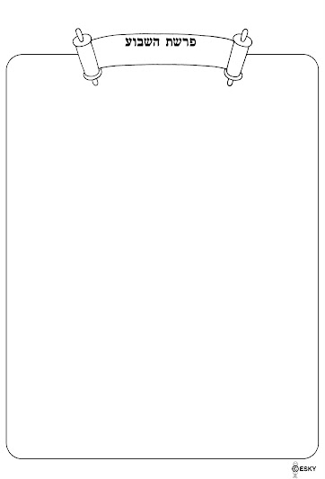C:\Users\user\AppData\Local\Microsoft\Windows\Temporary Internet Files\Content.IE5\OBGDKUUJ\MC900335474[1].wmf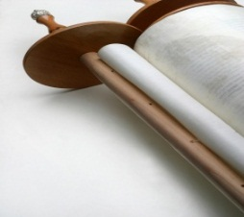

**פרשת ויחי - שבת חזק**

**מענייני הפרשה:**

**פרשת ויחי**

**"וַיְחִי יַעֲקֹב" (בראשית מז,כח)**

בתחילת הפרשה מסופר על _______ ________, ואילו שמה של הפרשה היא: _________.

נשאלת השאלה : מדוע__________________________________________________?

אלא, חיים אמתיים הם חיים של דבקות בה' שהוא חיי החיים. רק על הקב"ה, מקור החיים, אפשר לומר שהוא חי באמת, כמו שנאמר: "וה' אלוקים אמת הוא אלוקים חיים"  הואיל והקב"ה הוא 'אמת', שאין בו שינויים ושאינו נפסק לעולם, הוא גם נקרא 'חיים'. ולכן רק עם ישראל הדבקים ב_____ נקראים_______.

הדבקות של היהודי בהקב"ה ניכרת דווקא כשהוא נתקל בהפרעות ובקשיים בעבודת-ה' ומתגבר עליהם - אז מתגלה בבירור כי הוא דבק באמת _________, ואז הוא נקרא '________'.

הגמרא אומרת: "יעקב אבינו לא מת; מה זרעו בחיים, אף הוא בחיים". המשך קיומו של עם-ישראל, מתוך דבקות בה', בדרכו של יעקב - זהו המשך חייו. לכן נקראת הפרשה 'ויחי', מפני שדווקא בה אנו רואים בבירור את החיים הנצחיים של יעקב אבינו.

ומכאן לקח נצחי לכל יהודי, שדווקא בזמן ______ כאשר הקשיים והצרות מרובים, ובפרט בשעה שאין רואים בעיני בשר איך יכולים להיגאל ("נסתם הקץ", כמו שנאמר אצל יעקב), ואף-על-פי-כן לומדים יהודים ______ ומקיימים ______ ומאמינים בכל עוז בגאולה השלמה - כאן מתגלה, שהתורה והקב"ה הם החיים האמיתיים של עם-ישראל. ונזכה בקרוב ______ לראות זאת בגלוי!!!

**רעיון חסידי לפרשה:**



**"ויקרא יעקב אל בניו ויאמר האספו ואגידה לכם את אשר יקרא אתכם באחרית הימים"**

**מיהו הליובאוויטשער?**

את הסיפור הבא ספר הרבי בחיוך:

בשנות חייו המאוחרות בשהותו באמריקה המודרנית, פתח הרבי הריי"צ ב'קמפיין' (פרסום גדול ) שנועד לעורר מודעות וציפיה לביאת המשיח ולגאולה בכל שכבות הציבור. הרבי טבע את הסיסמא **"לאלתר לתשובה – לאלתר לגאולה.**

המסר הופץ באמצעים מגוונים, וקהלים רחבים ביותר נחשפו לקריאה הנרגשת של הרבי- " לשוב **בתשובה**, ולהביא את **הגאולה**!" הרחוב היהודי רעש וגעש, וכולם ידעו ש'הרבי מליובאוויטש' לא מפסיק לעסוק בעניין אחד – **משיח.**..

נוסעים להם באותם ימים שני יהודים ( לא חסידים) ברכבת הניו יורקית . כשחלפה הרכבת בתחנה הקרובה לביתו של הרבי התלחששו בינהם ואחד אמר לחברו בהתרגשות : "כאן גר הרבי מליובאוויטש, הרבי של חסידי ליובאוויטש..."

"ומי זה הרבי מליובאוויטש ? מי הם חסידי ליובאוויטש? שואל בהתעניינות מסוקרנת .

"נו, הליובאוויטשערס! אלה , היהודים שמאמינים במשיח !..." ענה החבר בפשטות.

(תורת מנחם . חלק ז, עמ' 264)

**פרשעשוע:**

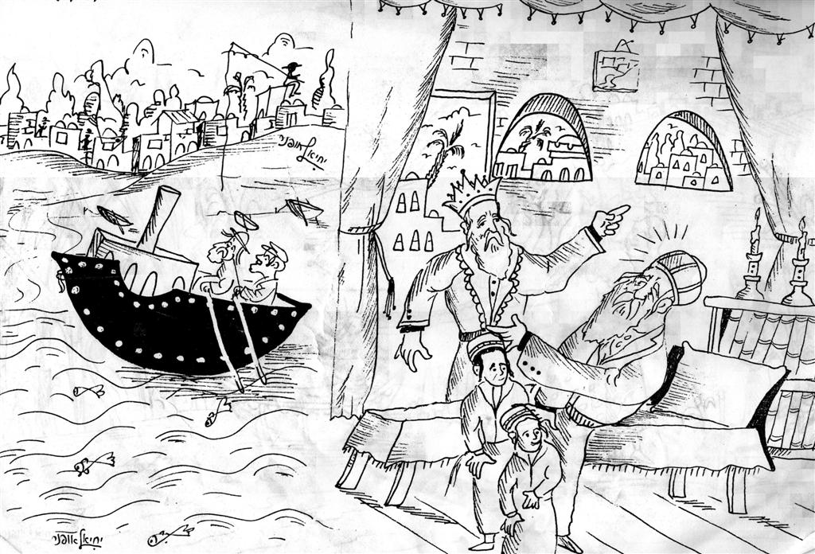

מצאי את ההבדלים וכתבי מה הקשר לפרשתנו?

__________________________________________________________________________________________

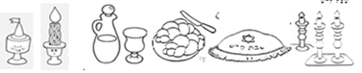

**הדלקת נרות בשעה: _________**

**צאת השבת בשעה: _________**

**הדלקת נרות בשעה: _________**

**צאת השבת בשעה: _________**